Univerzitet u Beogradu
Fakultet organizacionih nauka
Katedra za elektronsko poslovanje

Tema seminarskog rada
Rbr | Ime | Prezime | Broj indeksa
1.
2.
3.
Mentor
GitHub link

Korisnički zahtev

Verbalni opis za izabranu temu

Kratak Uvod u Problem i Motivaciju
U digitalnom dobu, podkasti su postali ključni medij za distribuciju audio sadržaja, ali fragmentiranost platformi i nedostatak centralizovanog, efikasnog mesta za upravljanje i konzumaciju sadržaja predstavlja izazov. Postojeće platforme često ograničavaju kreatore u upravljanju sopstvenim sadržajem i ne nude slušaocima dovoljno intuitivne alate za pretraživanje i organizaciju. Motivacija za razvoj ove platforme leži u potrebi za stvaranjem centralizovanog sistema koji će premostiti jaz između kreatora podkasta i slušalaca, nudeći im bogato, interaktivno i sveobuhvatno okruženje za podkast ekosistem.

Opis Ciljeva Aplikacije
Glavni cilj aplikacije je da uspostavi robustnu i interaktivnu veb platformu koja korisnicima omogućava jednostavan pristup, kreiranje i efikasno upravljanje podkast sadržajem.
Specifični ciljevi uključuju:
- Pružanje dinamičkog i responzivnog korisničkog interfejsa (implementiranog pomoću React-a) za intuitivno pregledanje podkasta.
- Omogućavanje naprednih funkcionalnosti kao što su pretraga i filtriranje podkasta po kreatorima i kategorijama.
- Podrška celokupnoj poslovnoj logici za registraciju, autentifikaciju i interakciju sa bazom podataka.
- Stvaranje alata za kreatore (dodavanje/uređivanje podkasta i epizoda) i slušaoce (upravljanje omiljenim sadržajima).

Opis Ciljne Grupe Korisnika
Sistem je dizajniran za dve primarne ciljne grupe:
- Slušaoci: Pojedinci koji žele da otkriju nove podkaste, prate omiljene kreatore i organizuju svoju biblioteku podkasta.
- Kreatori Podkasta: Pojedinci ili timovi koji žele da objavljuju, uređuju i efikasno upravljaju distribucijom svojih podkasta i epizoda.
Aplikaciju takođe koristi i Administrator, koji upravlja kategorijama i kreatorima.

Sažet Pregled Funkcionalnosti koje Aplikacija Omogućava
Platforma pruža set ključnih funkcionalnosti, zasnovanih na React, Laravel i MySQL tehnologijama, a koje su podeljene prema ulozi korisnika:
Uloga | Ključne Funkcionalnosti
Slušaoci | Pretraživanje i pregled podkasta u preglednim karticama, filtriranje sadržaja, dodavanje podkasta u listu omiljenih, pregledavanje epizoda.
Kreatori | Kreiranje, uređivanje i brisanje sopstvenih podkasta i epizoda.
Svi Prijavljeni Korisnici | Autentifikacija (registracija/prijava).
Administratori | Upravljanje (dodavanje, uređivanje) kategorijama i odobravanje statusa Kreatora.

Funkcionalni zahtevi
Funkcionalni zahtevi opisuju specifične radnje i ponašanja koje sistem mora da izvršava kako bi podržao poslovanje i interakciju korisnika. Svi zahtevi se oslanjaju na autentifikaciju (Prijava, Registracija) i autorizaciju uloga (Slušalac, Kreator, Administrator).

Zahtevi Slušalaca
Platforma mora omogućiti korisnicima koji konzumiraju sadržaj sledeće:
- Pregled Kataloga: Prikaz svih dostupnih podkasta i njihovih epizoda. Podkasti moraju biti prikazani u preglednim karticama, sa naslovom, opisom i imenom kreatora.
- Pretraga i Filtriranje: Omogućavanje korisnicima da pretražuju podkaste po ključnim rečima u naslovu ili opisu, kao i da filtriraju sadržaj po kategorijama i kreatorima.
- Upravljanje Omiljenim: Prijava na sistem omogućava slušaocu da dodaje i uklanja podkaste sa svoje liste omiljenih sadržaja, kao i da pregleda samo taj sadržaj.
- Reprodukcija: Sistem mora obezbediti funkcionalnost za reprodukciju audio datoteka pojedinačnih epizoda.

Zahtevi Kreatora
Korisnici sa ulogom Kreator moraju imati alate za potpunu kontrolu nad sopstvenim sadržajem:
- Kreiranje Podkasta: Mogućnost postavljanja novog podkasta sa svim potrebnim detaljima (naslov, opis, kategorija, naslovna slika).
- Upravljanje Podkastima i Epizodama: Omogućavanje Kreatoru da uređuje i briše detalje svojih podkasta i da dodaje, uređuje i briše pojedinačne epizode u okviru tih podkasta.
- Pregled Sopstvenog Sadržaja: Poseban interfejs za kreatore gde mogu videti listu i status samo svojih objavljenih podkasta i epizoda.

Zahtevi Administratora
Administrator je zadužen za nadzor i strukturalno održavanje platforme:
- Administracija Kategorija: Mogućnost dodavanja, uređivanja i brisanja kategorija koje se koriste za klasifikaciju podkasta.
- Upravljanje Ulogama Korisnika: Pregled svih registrovanih korisnika i mogućnost promene njihovih uloga.
- Moderacija Sadržaja: Pravo Administratora da briše bilo koji podkast ili epizodu, bez obzira na kreatora, u cilju održavanja kvaliteta i sigurnosti sadržaja na platformi.

Nefunkcionalni zahtevi
Nefunkcionalni zahtevi opisuju kvalitet i efikasnost sistema, odnosno kako sistem funkcioniše. Oni postavljaju standarde za performanse, bezbednost i pouzdanost, ključne za uspeh platforme.

Performanse
Ovi zahtevi se odnose na brzinu i kapacitet sistema pod određenim opterećenjem.
- Vreme Odziva :
  - Sve ključne operacije (prijava, pretraga, prikaz podkasta/epizoda) moraju imati vreme odziva kraće od 2 sekunde za 95% zahteva, čak i pri maksimalnom opterećenju.
  - Reprodukcija audio sadržaja mora početi u roku od 1 sekunde od klika na dugme "Play".
- Propusna Moć:
  - Sistem mora biti sposoban da podrži minimalno 100 istovremenih aktivnih korisnika bez degradacije performansi.
- Upravljanje Resursima:
  - Potrošnja memorije i procesora na serveru mora ostati u granicama koje osiguravaju stabilnost, posebno prilikom uploada i streaminga audio datoteka.

Bezbednost
Bezbednost je kritična za zaštitu podataka korisnika i sadržaja kreatora.
- Autentifikacija i Autorizacija:
  - Sistem mora koristiti standardne i sigurne metode za autentifikaciju lozinke.
  - Svi pristupi resursima i funkcionalnostima moraju biti autorizovani na osnovu uloge korisnika.
- Enkripcija Podataka:
  - Sva komunikacija između klijenta i servera mora biti šifrovana korišćenjem HTTPS/SSL/TLS protokola.
  - Osetljivi podaci (lozinke, tokeni) moraju biti šifrovani/hešovani u mirovanju.
- Zaštita od Napada:
  - Sistem mora biti otporan na uobičajene veb ranjivosti, kao što su XSS i SQL Injection, kroz korišćenje Laravelovih ugrađenih zaštita.

Pouzdanost i Dostupnost
Sistem mora biti dostupan i funkcionalan kada ga korisnici žele koristiti.
- Dostupnost:
  - Platforma mora biti dostupna minimalno 99.5% vremena.
- Oporavak od Grešaka:
  - U slučaju kvara, sistem mora imati procedure za automatski backup podataka (MySQL) i brzi oporavak, minimizirajući gubitak podataka.
- Integritet Podataka:
  - Podaci u bazi moraju ostati konzistentni. Npr., brisanje kreatora mora automatsk rezultirati brisanjem svih njegovih podkasta.

Upotrebljivost (UX/UI)
Ovi zahtevi se odnose na to kako lako i efikasno korisnici mogu da koriste platformu.
- Responzivni Dizajn:
  - Korisnički interfejs, izgrađen pomoću React-a, mora biti potpuno responzivan i pružati optimalno iskustvo na različitim uređajima i veličinama ekrana.
- Intuitivnost:
  - Interfejs mora biti intuitivan; navigacija, pretraga i upravljanje omiljenim moraju biti jednostavni i logični.
- Lokalizacija:
  - Platforma inicijalno podržava srpski jezik, sa potencijalom za laku implementaciju podrške za druge jezike u budućnosti.

Održavanje i Skalabilnost
Ovi zahtevi omogućavaju laku izmenu sistema i njegov rast.
- Održavanje:
  - Kod mora biti dobro dokumentovan, modularan i napisan po standardnim programerskim praksama radi lakog otklanjanja grešaka i nadogradnje.
- Skalabilnost:
  - Arhitektura mora biti dizajnirana da podrži horizontalnu skalabilnost, omogućavajući dodavanje više servera za backend i bazu podataka, kako bi se podržao veći broj korisnika i veći volumen audio datoteka.

Portabilnost
Platforma mora biti funkcionalna u različitim okruženjima.
- Kompatibilnost sa Pretraživačima:
  - Platforma mora ispravno funkcionisati u najčešće korišćenim veb pretraživačima bez vizuelnih ili funkcionalnih grešaka.
- Nezavisnost od OS-a:
  - Aplikacija je veb platforma i kao takva je potpuno nezavisna od operativnog sistema korisnika.

Uloge nad sistemom i permisije
Uloga | Dozvoljene Funkcije | Ograničenja | Prava Pristupa Podacima
Slušalac | - Prijava/Odjava i upravljanje sopstvenim profilom.  - Pregled svih podkasta i neograničena reprodukcija epizoda.  - Pretraga i filtriranje sadržaja.  - Upravljanje Omiljenim. | - Ne može da kreira, uređuje ili briše bilo kakav podkast sadržaj.  - Nema pristup administratorskim alatima. | - Čitanje (READ) svih javnih podataka.  - Pisanje (WRITE) na sopstveni profil.  - Pisanje (WRITE) na tabelu Omiljeni.
Kreator | - Sve funkcije Slušaoca, plus:  - Kreiranje novih podkasta.  - Upravljanje sopstvenih podkasta.  - Postavljanje, uređivanje i brisanje epizoda unutar svojih podkasta. | - Ne može da upravlja podkastima drugih kreatora.  - Ne može da upravlja korisničkim ulogama i kategorijama. | - Čitanje svih javnih podataka.  - Pisanje na sopstveni profil.  - Pisanje na sopstvene podkaste i epizode.
Administrator | - Sve funkcije Kreatora, plus:  - Upravljanje kategorijama.  - Upravljanje Korisničkim Ulogama  - Moderacija Sadržaja (Brisanje bilo kog podkasta/epizode). | - Nema sistemskih ograničenja u okviru aplikacije. | - Potpun pristup svim podacima u sistemu: Korisnici, Podkasti, Epizode, Kategorije.

Opis sistema

Opis slučajeva korišćenja (Use Case opis)
SK1 – Kreiraj podkast
SK2 – Izmeni podkast
SK3 – Obriši podkast
SK4 – Pretraži podkast
SK5 – Kreiraj kategoriju
SK6 –Obriši korisnika
SK7 – Izmeni korisnika
SK8 –Kreiraj emisiju
SK9 – Pretraži emisiju
SK10 – Kreiraj omiljeni podkast
SK11 – Obriši omiljeni podkast

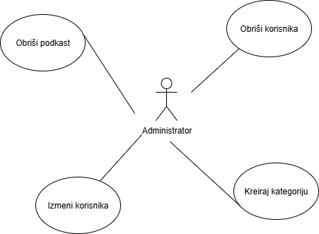
Slika 1 - Slučajevi korišćenja administratora

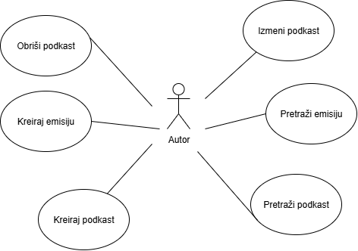
Slika 2 - Slučajevi korišćenja autora

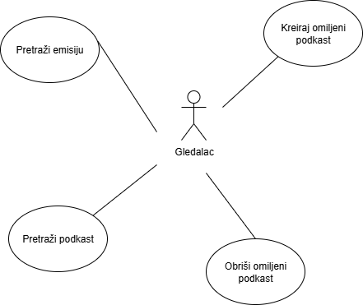
Slika 3 - Slučajevi korišćenja gledaoca

SK1: Slučaj korišćenja – Kreiraj podkast

Naziv SK
Kreiraj podkast
Aktori SK
Autor
Učesnici SK
Autor i sistem
Preduslov: Sistem je uključen i autor je ulogovan pod svojom šifrom. Sistem prikazuje formu za rad sa podkastom.
Osnovni scenario SK
- Autor unosi podatke o podkastu. (APUSO)
- Autor kontroliše da li je korektno uneo podatke o podkastu. (ANSO)
- Autor poziva sistema da zapamti podatke o podkastu. (APSO)
- Sistem pamti podatke o podkastu. (SO)
- Sistem prikazuje autoru podkast i poruku: “Uspešno je kreiran podkast!”. (IA)
Alternativni scenariji
5.1 Ukoliko sistem ne može da zapamti podkast, on prikazuje autoru poruku: “Sistem ne može da zapamti podkast!”. (IA)

SK2: Slučaj korišćenja – Izmeni podkast

Naziv SK
Izmeni podkast
Aktori SK
Autor
Učesnici SK
Autor i sistem
Preduslov: Sistem je uključen i autor je ulogovan pod svojom šifrom. Sistem prikazuje formu za rad sa podkastom.
Osnovni scenario SK
- Autor unosi vrednost po kojoj pretažuje podkaste. (APUSO)
- Autor poziva sistem da nađe podkaste po zadatoj vrednosti. (APSO)
- Sistem traži podkaste po zadatoj vrednosti. (SO)
- Sistem prikazuje autoru podkaste. (IA)
- Autor bira jedan podkast. (APUSO)
- Autor poziva sistem da učita podatke o odabranom podkastu. (APSO)
- Sistem učitava podatke o podkastu. (SO)
- Sistem prikazuje autoru podatke o podkastu. (IA)
- Autor unosi (menja) podatke o podkastu. (APUSO)
- Autor kontroliše da li je korektno uneo (izmenio) podatke o podkastu. (ANSO)
- Autor poziva sistem da zapamti podatke o podkastu. (APSO)
- Sistem pamti podatke o podkastu. (SO)
- Sistem prikazuje autoru poruku: “Podkast uspešno izmenjen!”. (IA)
Alternativni scenariji
4.1 Ukoliko sistem ne može da pronadje podkaste po zadatoj vrednosti, on prikazuje autoru poruku: “Sistem ne moze da nadje podkaste po zadatoj vrednosti!”. Prekida se izvršenje scenarija. (IA)
8.1 Ukoliko sistem ne može da učita odabrani podkast, on prikazuje autoru poruku: “Sistem ne moze da učita podkast!”. Prekida se izvršenje scenarija. (IA)
13.1 Ukoliko sistem ne može da izmeni podatke o podkastu, on prikazuje autoru poruku: “Sistem ne moze da izmeni podatke o podkastu!”. (IA)

SK3: Slučaj korišćenja – Obriši podkast

Naziv SK
Obriši podkast
Aktori SK
Autor i Administrator
Učesnici SK
Autor/Administrator i sistem
Preduslov: Sistem je uključen i autor/administrator je ulogovan pod svojom šifrom. Sistem prikazuje formu za rad sa podkastom.
Osnovni scenario SK
- Autor/Administrator unosi vrednost po kojoj pretažuje podkaste. (APUSO)
- Autor/Administrator poziva sistem da nađe podkaste po zadatoj vrednosti. (APSO)
- Sistem traži podkaste po zadatoj vrednosti. (SO)
- Sistem prikazuje autoru/administratoru podkaste. (IA)
- Autor/Administrator bira jedan podkast. (APUSO)
- Autor/Administrator poziva sistem da učita podatke o odabranom podkastu. (APSO)
- Sistem učitava podatke o podkastu. (SO)
- Sistem prikazuje autoru/administratoru podatke o podkastu. (IA)
- Autor/Administrator poziva sistem da obriše podkast. (APSO)
- Sistem briše podkast. (SO)
- Sistem prikazuje autoru/administrator poruku: “Podkast uspešno obrisan!”. (IA)
Alternativni scenariji
4.1 Ukoliko sistem ne može da pronadje podkaste po zadatoj vrednosti, on prikazuje autoru/administrator poruku: “Sistem ne moze da nadje podkaste po zadatoj vrednosti!”. Prekida se izvršenje scenarija. (IA)
8.1 Ukoliko sistem ne može da učita odabrani podkast, on prikazuje autoru/administrator poruku: “Sistem ne moze da učita podkast!”. Prekida se izvršenje scenarija. (IA)
11.1 Ukoliko sistem ne može da obriše podkast, on prikazuje autoru/administrator poruku: “Sistem ne moze da obriše podkast!”. (IA)

SK4: Slučaj korišćenja – Pretraži podkast

Naziv SK
Pretraži podkast
Aktori SK
Gledalac i Autor
Učesnici SK
Gledalac/Autor i sistem
Preduslov: Sistem je uključen i gledalac/autor je ulogovan pod svojom šifrom. Sistem prikazuje formu za rad sa podkastom.
Osnovni scenario SK
- Gledalac/Autor unosi vrednost po kojoj pretažuje podkaste. (APUSO)
- Gledalac/Autor poziva sistem da nađe podkaste po zadatoj vrednosti. (APSO)
- Sistem traži podkaste po zadatoj vrednosti. (SO)
- Sistem prikazuje gledaocu/autore podkaste. (IA)
- Gledalac/Autor bira jedan podkast. (APUSO)
- Gledalac/Autor poziva sistem da učita podatke o odabranom podkastu. (APSO)
- Sistem učitava podatke o podkastu. (SO)
- Sistem prikazuje gledaocu/autoru podatke o podkastu. (IA)
Alternativni scenariji
4.1 Ukoliko sistem ne može da pronadje podkaste po zadatoj vrednosti, on prikazuje gledaocu/autoru poruku: “Sistem ne moze da nadje podkaste po zadatoj vrednosti!”. Prekida se izvršenje scenarija. (IA)
8.1 Ukoliko sistem ne može da učita odabrani podkast, on prikazuje gledaocu/autoru poruku: “Sistem ne moze da učita podkast!”. (IA)

SK5: Slučaj korišćenja –Kreiraj kategoriju

Naziv SK
Kreiraj kategoriju
Aktori SK
Administrator
Učesnici SK
Administrator i sistem
Preduslov: Sistem je uključen i administrator je ulogovan pod svojom šifrom. Sistem prikazuje formu za rad sa kategorijom.
Osnovni scenario SK
- Administrator unosi podatke o kategoriji. (APUSO)
- Administrator kontroliše da li je korektno uneo podatke o kategoriji. (ANSO)
- Administrator poziva sistema da zapamti podatke o kategoriji. (APSO)
- Sistem pamti podatke o kategoriji. (SO)
- Sistem prikazuje administratoru kategoriju i poruku: “Sistem je zapamtio kategoriju!”. (IA)
Alternativni scenariji
5.1 Ukoliko sistem ne može da zapamti kategoriju, on prikazuje administratoru poruku: “Sistem ne može da zapamti kategoriju!”. (IA)

SK6: Slučaj korišćenja – Obriši korisnika

Naziv SK
Obriši korisnika
Aktori SK
Administrator
Učesnici SK
Administrator i sistem
Preduslov: Sistem je uključen i administrator je ulogovan pod svojom šifrom. Sistem prikazuje formu za rad sa korisnikom.
Osnovni scenario SK

- Administrator unosi vrednost po kojoj pretažuje korisnike. (APUSO)
- Administrator poziva sistem da nađe korisnike po zadatoj vrednosti. (APSO)
- Sistem traži korisnike po zadatoj vrednosti. (SO)
- Sistem prikazuje administratoru korisnike. (IA)
- Administrator bira jednog korisnika. (APUSO)
- Administrator poziva sistem da učita podatke o odabranom korisniku. (APSO)
- Sistem učitava podatke o korisniku. (SO)
- Sistem prikazuje administratoru podatke o korisniku. (IA)
- Administrator poziva sistem da obriše korisnika. (APSO)
- Sistem briše korisnika. (SO)
- Sistem prikazuje administratoru poruku: “Korisnik uspešno obrisan!”. (IA)

Alternativni scenariji
4.1 Ukoliko sistem ne može da pronadje korisnike po zadatoj vrednosti, on prikazuje administratoru poruku: “Sistem ne moze da nadje korisnike po zadatoj vrednosti!”. Prekida se izvršenje scenarija. (IA)
8.1 Ukoliko sistem ne može da učita odabranog korisnika, on prikazuje administratoru poruku: “Sistem ne moze da učita korisnika!”. Prekida se izvršenje scenarija. (IA)
13.1 Ukoliko sistem ne može da obriše korisnika, on prikazuje administratoru poruku: “Sistem ne može da obriše korisnika!”. (IA)

SK7: Slučaj korišćenja – Izmeni korisnika

Naziv SK
Izmeni korisnika
Aktori SK
Administrator
Učesnici SK
Administrator i sistem
Preduslov: Sistem je uključen i administrator je ulogovan pod svojom šifrom. Sistem prikazuje formu za rad sa korisnikom.
Osnovni scenario SK
- Administrator unosi vrednost po kojoj pretažuje korisnike. (APUSO)
- Administrator poziva sistem da nađe korisnike po zadatoj vrednosti. (APSO)
- Sistem traži korisnike po zadatoj vrednosti. (SO)
- Sistem prikazuje administratoru korisnike. (IA)
- Administrator bira jednog korisnika. (APUSO)
- Administrator poziva sistem da učita podatke o odabranom korisniku. (APSO)
- Sistem učitava podatke o korisniku. (SO)
- Sistem prikazuje administratoru podatke o korisniku. (IA)
- Administrator unosi (menja) podatke o korisniku. (APUSO)
- Administrator kontroliše da li je korektno uneo (izmenio) podatke o korisniku. (ANSO)
- Administrator poziva sistem da zapamti podatke o korisniku. (APSO)
- Sistem pamti podatke o korisniku. (SO)
- Sistem prikazuje administratoru poruku: “Korisnik uspešno izmenjen!”. (IA)
Alternativni scenariji
4.1 Ukoliko sistem ne može da pronadje korisnike po zadatoj vrednosti, on prikazuje administratoru poruku: “Sistem ne moze da nadje korisnike po zadatoj vrednosti!”. Prekida se izvršenje scenarija. (IA)
8.1 Ukoliko sistem ne može da učita odabranog korisnika, on prikazuje administratoru poruku: “Sistem ne moze da učita korisnika!”. Prekida se izvršenje scenarija. (IA)
13.1 Ukoliko sistem ne može da izmeni podatke o korisniku, on prikazuje administratoru poruku: “Sistem ne moze da izmeni podatke o korisniku!”. (IA)

SK8: Slučaj korišćenja – Kreiraj emisiju

Naziv SK
Kreiraj emisiju
Aktori SK
Autor
Učesnici SK
Autor i sistem
Preduslov: Sistem je uključen i autor je ulogovan pod svojom šifrom. Sistem prikazuje formu za rad sa podkastom.
Osnovni scenario SK
- Autor unosi vrednost po kojoj pretažuje podkaste. (APUSO)
- Autor poziva sistem da nađe podkaste po zadatoj vrednosti. (APSO)
- Sistem traži podkaste po zadatoj vrednosti. (SO)
- Sistem prikazuje autoru podkaste. (IA)
- Autor bira jedan podkast. (APUSO)
- Autor poziva sistem da učita podatke o odabranom podkastu. (APSO)
- Sistem učitava podatke o podkastu. (SO)
- Sistem prikazuje autoru podatke o podkastu. (IA)
- Autor unosi podatke o emisiji. (APUSO)
- Autor kontroliše da li je korektno uneo podatke o emisiji. (ANSO)
- Autor poziva sistem da zapamti podatke o emisiji. (APSO)
- Sistem pamti podatke o emisiji. (SO)
- Sistem prikazuje autoru emisiju i poruku: “Sistem je zapamtio emisiju!”. (IA)

Alternativni scenariji
4.1 Ukoliko sistem ne može da pronadje podkaste po zadatoj vrednosti, on prikazuje autoru poruku: “Sistem ne moze da nadje podkaste po zadatoj vrednosti!”. Prekida se izvršenje scenarija. (IA)
8.1 Ukoliko sistem ne može da učita odabrani podkast, on prikazuje autoru poruku: “Sistem ne moze da učita podkast!”. Prekida se izvršenje scenarija. (IA)
13.1 Ukoliko sistem ne može da zapamti emisiju, on prikazuje autoru poruku: “Sistem ne može da zapamti emisiju!”. (IA)

SK9: Slučaj korišćenja – Pretraži emisiju

Naziv SK
Pretraži emisiju
Aktori SK
Autor i gledalac
Učesnici SK
Autor/Gledalac i sistem
Preduslov: Sistem je uključen i gledalac/autor je ulogovan pod svojom šifrom. Sistem prikazuje formu za rad sa podkastom.
Osnovni scenario SK
- Gledalac/Autor unosi vrednost po kojoj pretažuje podkaste. (APUSO)
- Gledalac/Autor poziva sistem da nađe podkaste po zadatoj vrednosti. (APSO)
- Sistem traži podkaste po zadatoj vrednosti. (SO)
- Sistem prikazuje gledaocu/autoru podkaste. (IA)
- Gledalac/Autor bira jedan podkast. (APUSO)
- Gledalac/Auto poziva sistem da učita podatke o odabranom podkastu. (APSO)
- Sistem učitava podatke o podkastu. (SO)
- Sistem prikazuje gledaocu/autoru podatke o podkastu. (IA)
- Gledalac/Autor bira jednu emisiju. (APUSO)
- Gledalac /Autor poziva sistem da učita emisiju. (APSO)
- Sistem učitava emisiju. (SO)
- Sistem prikazuje gledaocu/autoru emisiju i poruku: “Sistem je uspešno učitao emisiju!”. (IA)
Alternativni scenariji
4.1 Ukoliko sistem ne može da pronadje podkaste po zadatoj vrednosti, on prikazuje gledaocu/autoru poruku: “Sistem ne moze da nadje podkaste po zadatoj vrednosti!”. Prekida se izvršenje scenarija. (IA)
8.1 Ukoliko sistem ne može da učita odabrani podkast, on prikazuje gledaocu/autoru poruku: “Sistem ne moze da učita podkast!”. Prekida se izvršenje scenarija. (IA)
12.1 Ukoliko sistem ne može da učita emisiju, on prikazuje gledaocu/autoru poruku: “Sistem ne moze da učita emisiju!”. (IA)

SK10: Slučaj korišćenja – Kreiraj omiljeni podkast

Naziv SK
Kreiraj omiljeni podkast
Aktori SK
Gledalac
Učesnici SK
Gledalac i sistem
Preduslov: Sistem je uključen i gledalac je ulogovan pod svojom šifrom. Sistem prikazuje formu za rad sa podkastom.
Osnovni scenario SK
- Gledalac unosi vrednost po kojoj pretažuje podkaste. (APUSO)
- Gledalac poziva sistem da nađe podkaste po zadatoj vrednosti. (APSO)
- Sistem traži podkaste po zadatoj vrednosti. (SO)
- Sistem prikazuje gledaocu podkaste. (IA)
- Gledalac bira jedan podkast. (APUSO)
- Gledalac poziva sistem da učita podatke o odabranom podkastu. (APSO)
- Sistem učitava podatke o podkastu. (SO)
- Sistem prikazuje gledaocu podatke o podkastu. (IA)
- Gledalac poziva sistem da zapamti omiljeni podkast. (APSO)
- Sistem pamti omiljeni podkast. (SO)
- Sistem prikazuje gledaocu poruku: “Sistem je uspešno kreirao omiljen podkast!”. (IA)

Alternativni scenariji
4.1 Ukoliko sistem ne može da pronadje podkaste po zadatoj vrednosti, on prikazuje gledaocu poruku: “Sistem ne moze da nadje podkaste po zadatoj vrednosti!”. Prekida se izvršenje scenarija. (IA)
8.1 Ukoliko sistem ne može da učita odabrani podkast, on prikazuje gledaocu poruku: “Sistem ne moze da učita podkast!”. Prekida se izvršenje scenarija. (IA)
11.1 Ukoliko sistem ne može da kreira omiljeni podkast, on prikazuje gledaocu poruku: “Sistem ne moze da kreira omiljeni podkast!”. (IA)

SK11: Slučaj korišćenja – Obriši omiljeni podkast

Naziv SK
Obriši omiljeni podkast
Aktori SK
Gledalac
Učesnici SK
Gledalac i sistem
Preduslov: Sistem je uključen i gledalac je ulogovan pod svojom šifrom. Sistem prikazuje formu za rad sa podkastom.
Osnovni scenario SK
- Gledalac unosi vrednost po kojoj pretažuje podkaste. (APUSO)
- Gledalac poziva sistem da nađe podkaste po zadatoj vrednosti. (APSO)
- Sistem traži podkaste po zadatoj vrednosti. (SO)
- Sistem prikazuje gledaocu podkaste. (IA)
- Gledalac bira jedan podkast. (APUSO)
- Gledalac poziva sistem da učita podatke o odabranom podkastu. (APSO)
- Sistem učitava podatke o podkastu. (SO)
- Sistem prikazuje gledaocu podatke o podkastu. (IA)
- Gledalac poziva sistem da obriše omiljeni podkast. (APSO)
- Sistem briše omiljeni podkast. (SO)
- Sistem prikazuje gledaocu poruku: “Sistem je uspešno obrisao omiljen podkast!”. (IA)

Alternativni scenariji
4.1 Ukoliko sistem ne može da pronadje podkaste po zadatoj vrednosti, on prikazuje gledaocu poruku: “Sistem ne moze da nadje podkaste po zadatoj vrednosti!”. Prekida se izvršenje scenarija. (IA)
8.1 Ukoliko sistem ne može da učita odabrani podkast, on prikazuje gledaocu poruku: “Sistem ne moze da učita podkast!”. Prekida se izvršenje scenarija. (IA)
11.1 Ukoliko sistem ne može da obriše omiljeni podkast, on prikazuje gledaocu poruku: “Sistem ne moze da obriše omiljeni podkast!”. (IA)

Arhitektura aplikacije

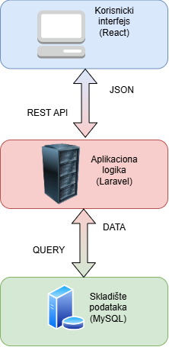
Slika 4 - Arhitektura sistema
Slika 1 ilustruje trodelnu softversku arhitekturu, organizovanu u jasne i međusobno nezavisne slojeve. Ovakav pristup, poznat kao three-tier architecture, obezbeđuje visoku modularnost, skalabilnost i lakše održavanje sistema.

Korisnički Interfejs (Prezentacioni Sloj)
- Ovaj sloj, implementiran korišćenjem React okvira, predstavlja interfejs za interakciju sa korisnikom.
- Njegova primarna uloga je vizuelna prezentacija podataka i prikupljanje zahteva od korisnika.
- Komunikacija sa slojem aplikacione logike vrši se isključivo putem REST API zahteva, a podaci se razmenjuju u JSON formatu.
Aplikaciona Logika (Srednji Sloj)
- Aplikaciona logika, realizovana pomoću Laravel backend okvira, predstavlja srž sistema.
- Ovaj sloj je zadužen za poslovna pravila, obradu korisničkih zahteva, autorizaciju i orkestriranje interakcija između korisničkog interfejsa i skladišta podataka.
- Prima REST API pozive i, nakon obrade, formuliše odgovarajuće upite za bazu.
Skladište Podataka (Sloj Podataka)
- Sloj podataka, ovde predstavljen MySQL bazom, služi za perzistentno skladištenje svih informacija neophodnih za rad sistema.
- Komunikacija sa aplikacionom logikom odvija se preko odgovarajućih drajvera, koristeći strukturisane upite (QUERY).
- Nakon izvršenja upita, baza vraća tražene podatke sloju aplikacione logike, koji ih zatim obrađuje i prosleđuje klijentu.
Ovaj model razdvajanja odgovornosti osigurava da svaka komponenta sistema ima jasno definisanu ulogu, optimizujući performanse i pojednostavljujući buduće modifikacije

Opis procesa slučajeva korišćenja (Dijagrami sekvenci)

DS1: Dijagram sekvence slučaja korišćenja - Kreiraj podkast

Osnovni scenario SK
- Autor poziva sistema da zapamti podatke o podkastu. (APSO)
- Sistem prikazuje autoru podkast i poruku: “Uspešno je kreiran podkast!”. (IA)
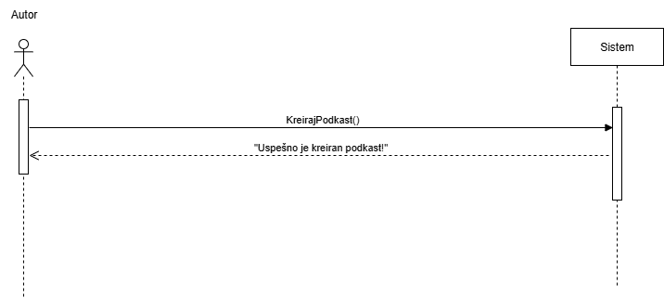
Slika 5 - Kreiraj podkast OS

Alternativni scenariji
2.1 Ukoliko sistem ne može da zapamti podkast, on prikazuje autoru poruku: “Sistem ne može da zapamti podkast!”. (IA)
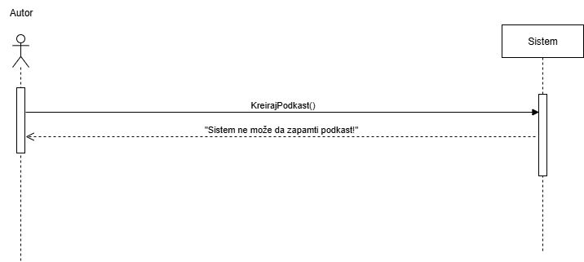
Slika 6 - Kreiraj podkast AS1

DS2: Dijagram sekvence slučaja korišćenja - Izmeni podkast

Osnovni scenario SK
- Autor poziva sistem da nađe podkaste po zadatoj vrednosti. (APSO)
- Sistem prikazuje autoru podkaste. (IA)
- Autor poziva sistem da učita podatke o odabranom podkastu. (APSO)
- Sistem prikazuje autoru podatke o podkastu. (IA)
- Autor poziva sistem da zapamti podatke o podkastu. (APSO)
- Sistem prikazuje autoru poruku: “Podkast uspešno izmenjen!”. (IA)
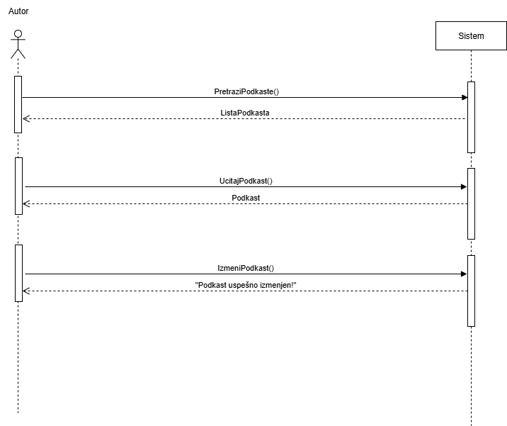
Slika 7 - Izmeni podkast OS

Alternativni scenariji
  - Ukoliko sistem ne može da pronadje podkaste po zadatoj vrednosti, on prikazuje autoru poruku: “Sistem ne moze da nadje podkaste po zadatoj vrednosti!”. Prekida se izvršenje scenarija. (IA)
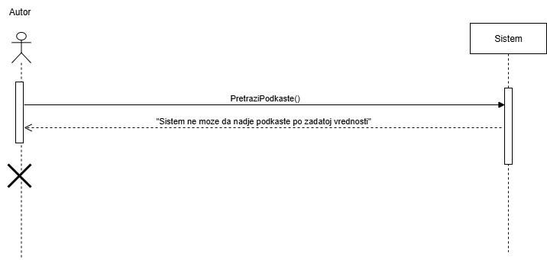
Slika 8 - Izmeni podkast AS1
4.1 Ukoliko sistem ne može da učita odabrani podkast, on prikazuje autoru poruku: “Sistem ne moze da učita podkast!”. Prekida se izvršenje scenarija. (IA)
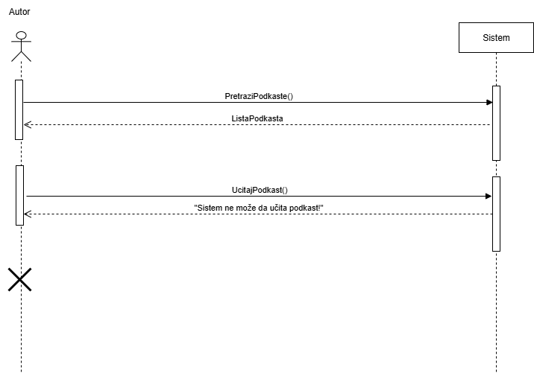
Slika 9 - Izmeni podkast AS2
6.1 Ukoliko sistem ne može da izmeni podatke o podkastu, on prikazuje autoru poruku: “Sistem ne moze da izmeni podatke o podkastu!”. (IA)
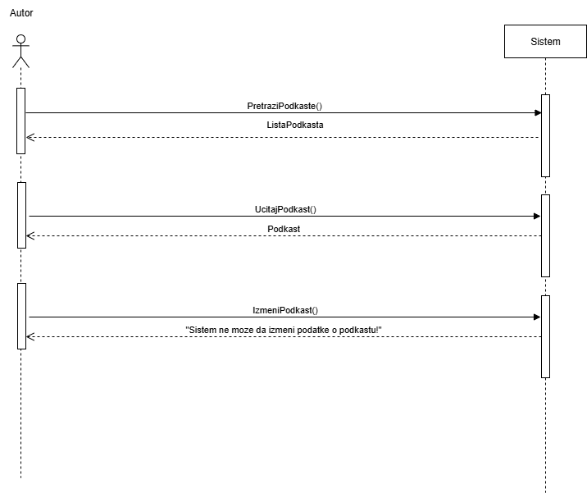
Slika 10 - Izmeni podkast AS3

DS3: Dijagram sekvence slučaja korišćenja - Obriši podkast

Osnovni scenario SK
- Autor/Administrator poziva sistem da nađe podkaste po zadatoj vrednosti. (APSO)
- Sistem prikazuje autoru/administratoru podkaste. (IA)
- Autor/Administrator poziva sistem da učita podatke o odabranom podkastu. (APSO)
- Sistem prikazuje autoru/administratoru podatke o podkastu. (IA)
- Autor/Administrator poziva sistem da obriše podkast. (APSO)
- Sistem prikazuje autoru/administrator poruku: “Podkast uspešno obrisan!”. (IA)
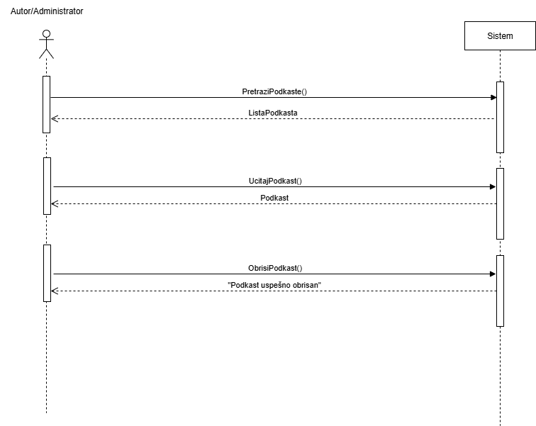
Slika 11 - Obrisi podkast OS

Alternativni scenariji
2.1 Ukoliko sistem ne može da pronadje podkaste po zadatoj vrednosti, on prikazuje autoru/administrator poruku: “Sistem ne moze da nadje podkaste po zadatoj vrednosti!”. Prekida se izvršenje scenarija. (IA)
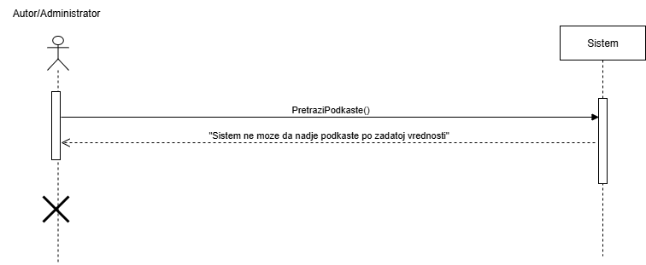
Slika 12 - Obrisi podkast AS1
4.1 Ukoliko sistem ne može da učita odabrani podkast, on prikazuje autoru/administrator poruku: “Sistem ne moze da učita podkast!”. Prekida se izvršenje scenarija. (IA)
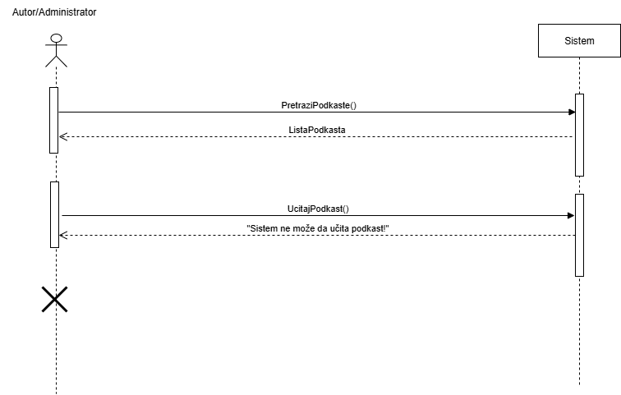
Slika 13 - Obrisi podkast AS2
6.1 Ukoliko sistem ne može da obriše podkast, on prikazuje autoru/administrator poruku: “Sistem ne moze da obriše podkast!”. (IA)
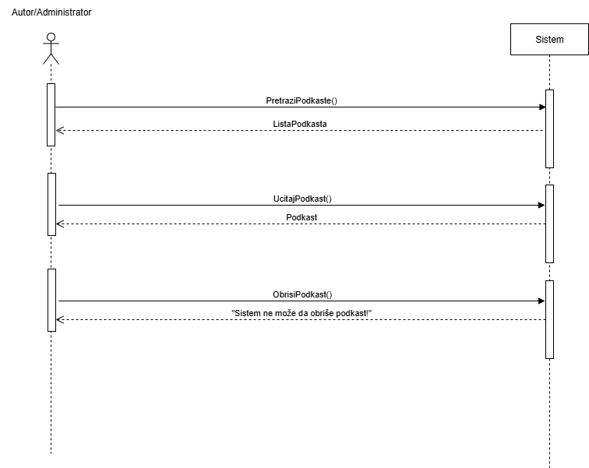
Slika 14 - Obrisi podkast AS3

DS4: Dijagram sekvence slučaja korišćenja - Pretraži podkast

Osnovni scenario SK
- Gledalac/Autor poziva sistem da nađe podkaste po zadatoj vrednosti. (APSO)
- Sistem prikazuje gledaocu/autore podkaste. (IA)
- Gledalac/Autor poziva sistem da učita podatke o odabranom podkastu. (APSO)
- Sistem prikazuje gledaocu/autoru podatke o podkastu. (IA)
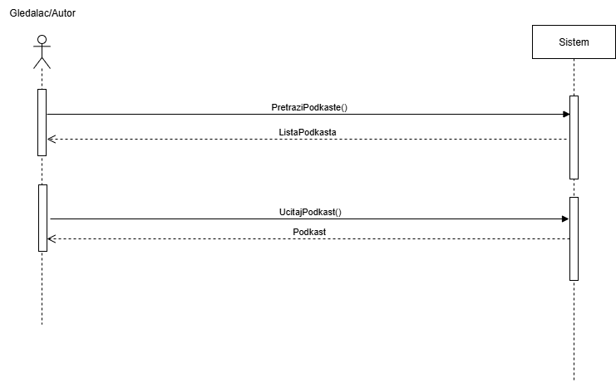
Slika 15 - Pretrazi podkast OS

Alternativni scenariji
2.1 Ukoliko sistem ne može da pronadje podkaste po zadatoj vrednosti, on prikazuje gledaocu/autoru poruku: “Sistem ne moze da nadje podkaste po zadatoj vrednosti!”. Prekida se izvršenje scenarija. (IA)
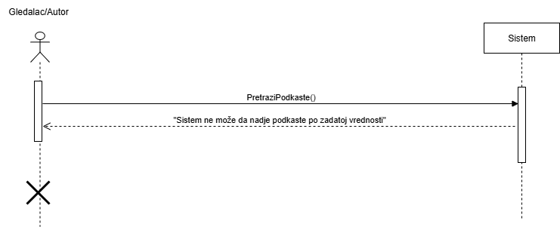
Slika 16 - Pretrazi podkast AS1
4.1 Ukoliko sistem ne može da učita odabrani podkast, on prikazuje gledaocu/autoru poruku: “Sistem ne moze da učita podkast!”. (IA)
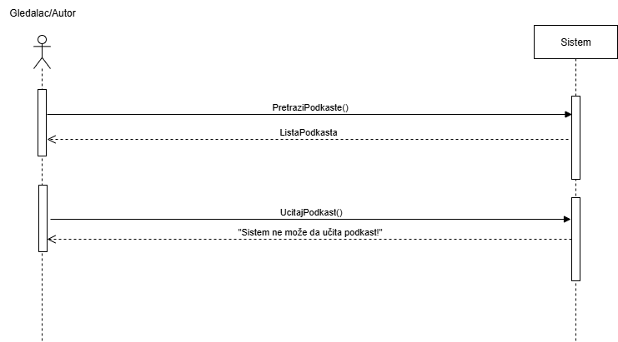
Slika 17 - Pretrazi podkast AS2

DS5: Dijagram sekvence slučaja korišćenja - Kreiraj kategoriju

Osnovni scenario SK
- Administrator poziva sistema da zapamti podatke o kategoriji. (APSO)
- Sistem prikazuje administratoru kategoriju i poruku: “Sistem je zapamtio kategoriju!”. (IA)
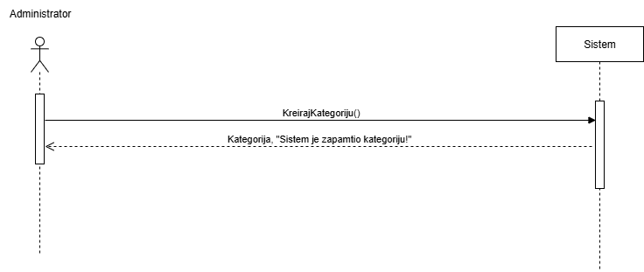
Slika 18 - Kreiraj kategoriju OS
Alternativni scenariji
2.1 Ukoliko sistem ne može da zapamti kategoriju, on prikazuje administratoru poruku: “Sistem ne može da zapamti kategoriju!”. (IA)
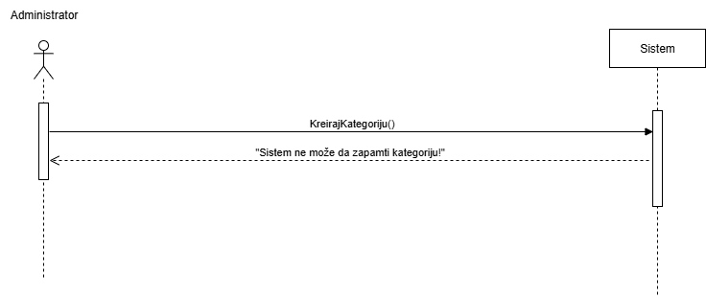
Slika 19 - Kreiraj kategoriju AS1

DS6: Dijagram sekvence slučaja korišćenja - Obriši korisnika

Osnovni scenario SK

- Administrator poziva sistem da nađe korisnike po zadatoj vrednosti. (APSO)
- Sistem prikazuje administratoru korisnike. (IA)
- Administrator poziva sistem da učita podatke o odabranom korisniku. (APSO)
- Sistem prikazuje administratoru podatke o korisniku. (IA)
- Administrator poziva sistem da obriše korisnika. (APSO)
- Sistem prikazuje administratoru poruku: “Korisnik uspešno obrisan!”. (IA)
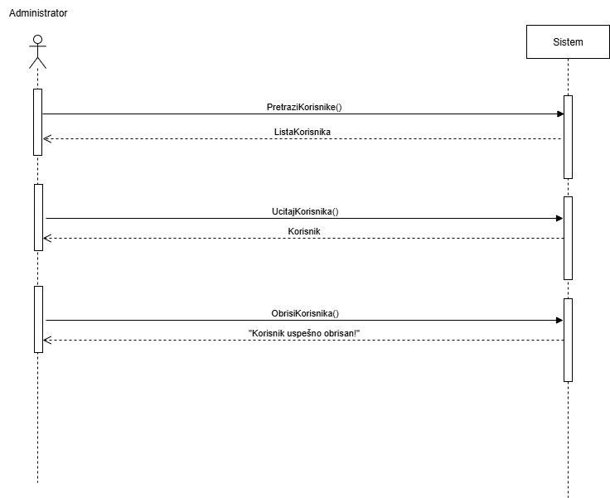
Slika 20 - Obrisi korisnika OS
Alternativni scenariji
  - Ukoliko sistem ne može da pronadje korisnike po zadatoj vrednosti, on prikazuje administratoru poruku: “Sistem ne moze da nadje korisnike po zadatoj vrednosti!”. Prekida se izvršenje scenarija. (IA)
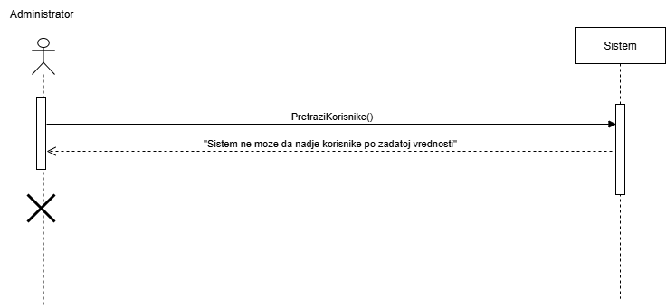
Slika 21 - Obrisi korisnika AS1

  - Ukoliko sistem ne može da učita odabranog korisnika, on prikazuje administratoru poruku: “Sistem ne moze da učita korisnika!”. Prekida se izvršenje scenarija. (IA)
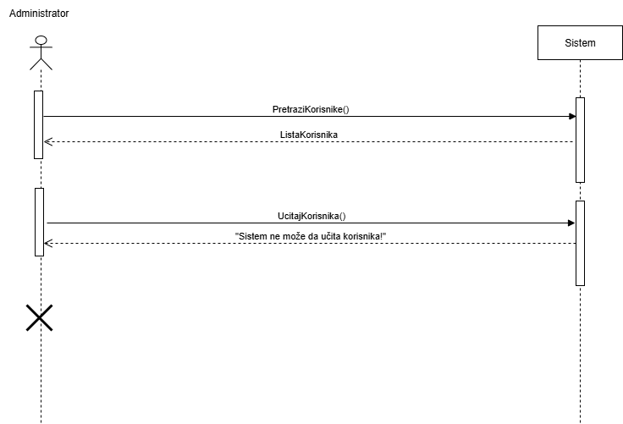
Slika 22 - Obrisi korisnika AS2

6.1 Ukoliko sistem ne može da obriše korisnika, on prikazuje administratoru poruku: “Sistem ne može da obriše korisnika!”. (IA)
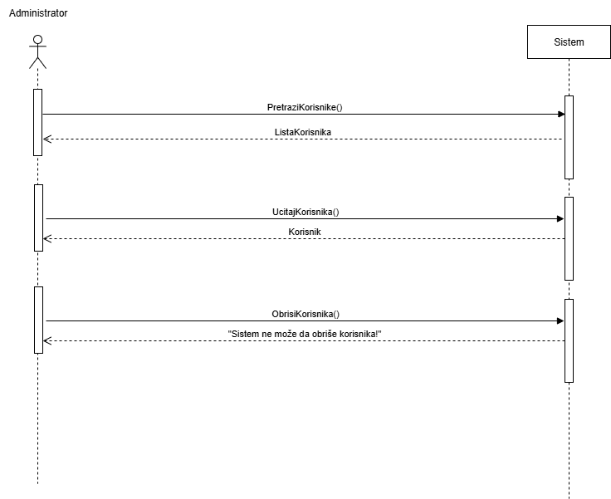
Slika 23 - Obrisi korisnika AS3

DS7: Dijagram sekvence slučaja korišćenja - Izmeni korisnika

Osnovni scenario SK
- Administrator poziva sistem da nađe korisnike po zadatoj vrednosti. (APSO)
- Sistem prikazuje administratoru korisnike. (IA)
- Administrator poziva sistem da učita podatke o odabranom korisniku. (APSO)
- Sistem prikazuje administratoru podatke o korisniku. (IA)
- Administrator poziva sistem da zapamti podatke o korisniku. (APSO)
- Sistem prikazuje administratoru poruku: “Korisnik uspešno izmenjen!”. (IA)
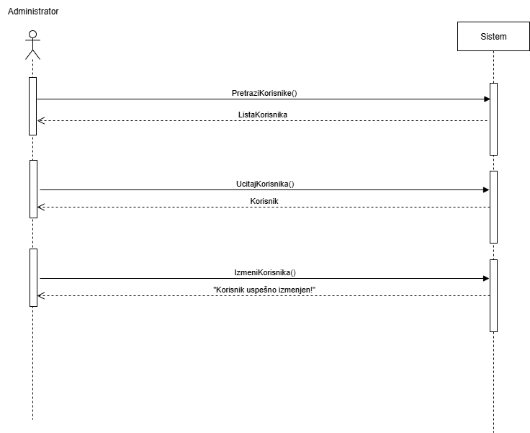
Slika 24 - Izmeni korisnika OS
Alternativni scenariji
2.1 Ukoliko sistem ne može da pronadje korisnike po zadatoj vrednosti, on prikazuje administratoru poruku: “Sistem ne moze da nadje korisnike po zadatoj vrednosti!”. Prekida se izvršenje scenarija. (IA)
Slika 25 - Izmeni korisnika AS1
4.1 Ukoliko sistem ne može da učita odabranog korisnika, on prikazuje administratoru poruku: “Sistem ne moze da učita korisnika!”. Prekida se izvršenje scenarija. (IA)
Slika 26 - Izmeni korisnika AS2
6.1 Ukoliko sistem ne može da izmeni podatke o korisniku, on prikazuje administratoru poruku: “Sistem ne moze da izmeni podatke o korisniku!”. (IA)
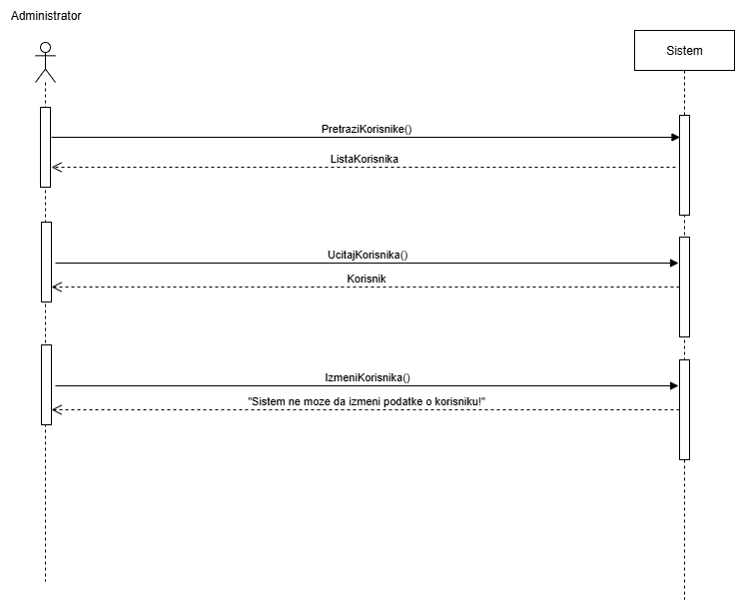
Slika 27 - Izmeni korisnika AS3

DS8: Dijagram sekvence slučaja korišćenja - Kreiraj emisiju

Osnovni scenario SK
- Autor poziva sistem da nađe podkaste po zadatoj vrednosti. (APSO)
- Sistem prikazuje autoru podkaste. (IA)
- Autor poziva sistem da učita podatke o odabranom podkastu. (APSO)
- Sistem prikazuje autoru podatke o podkastu. (IA)
- Autor poziva sistem da zapamti podatke o emisiji. (APSO)
- Sistem prikazuje autoru emisiju i poruku: “Sistem je zapamtio emisiju!”. (IA)

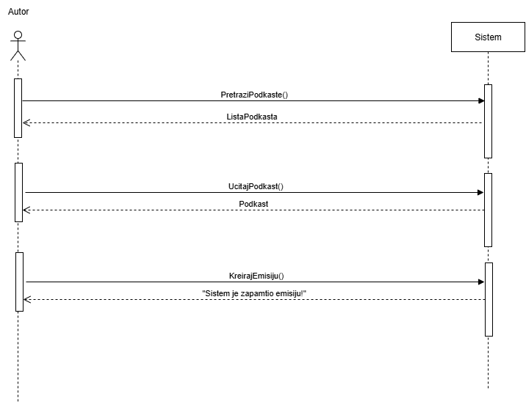
Slika 28 - Kreiraj emisiju OS
Alternativni scenariji
2.1 Ukoliko sistem ne može da pronadje podkaste po zadatoj vrednosti, on prikazuje autoru poruku: “Sistem ne moze da nadje podkaste po zadatoj vrednosti!”. Prekida se izvršenje scenarija. (IA)
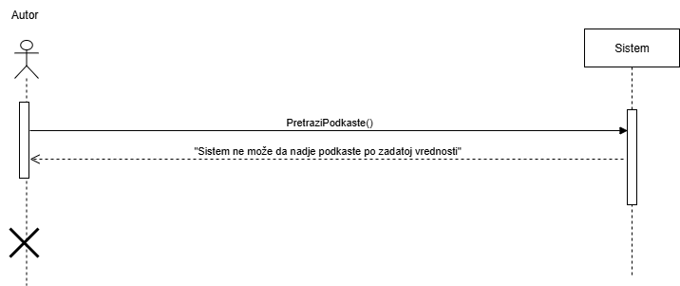
Slika 29 - Kreiraj emisiju AS1
4.1 Ukoliko sistem ne može da učita odabrani podkast, on prikazuje autoru poruku: “Sistem ne moze da učita podkast!”. Prekida se izvršenje scenarija. (IA)
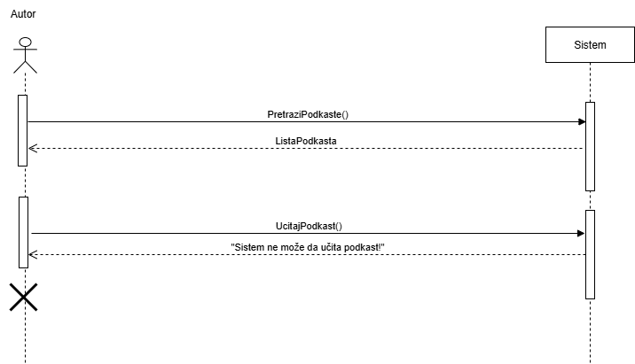
Slika 30 - Kreiraj emisiju AS2
6.1 Ukoliko sistem ne može da zapamti emisiju, on prikazuje autoru poruku: “Sistem ne može da zapamti emisiju!”. (IA)
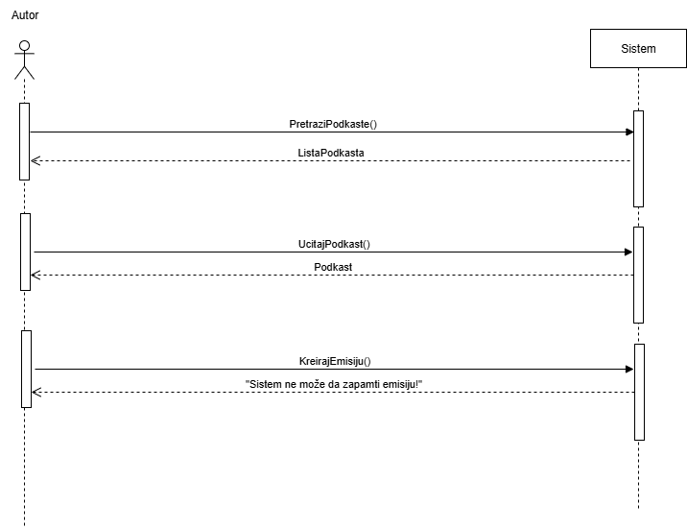
Slika 31 - Kreiraj emisiju AS3

DS9: Dijagram sekvence slučaja korišćenja - Pretraži emisiju

Osnovni scenario SK
- Gledalac/Autor poziva sistem da nađe podkaste po zadatoj vrednosti. (APSO)
- Sistem prikazuje gledaocu/autoru podkaste. (IA)
- Gledalac/Auto poziva sistem da učita podatke o odabranom podkastu. (APSO)
- Sistem prikazuje gledaocu/autoru podatke o podkastu. (IA)
- Gledalac /Autor poziva sistem da učita emisiju. (APSO)
- Sistem prikazuje gledaocu/autoru emisiju i poruku: “Sistem je uspešno učitao emisiju!”. (IA)
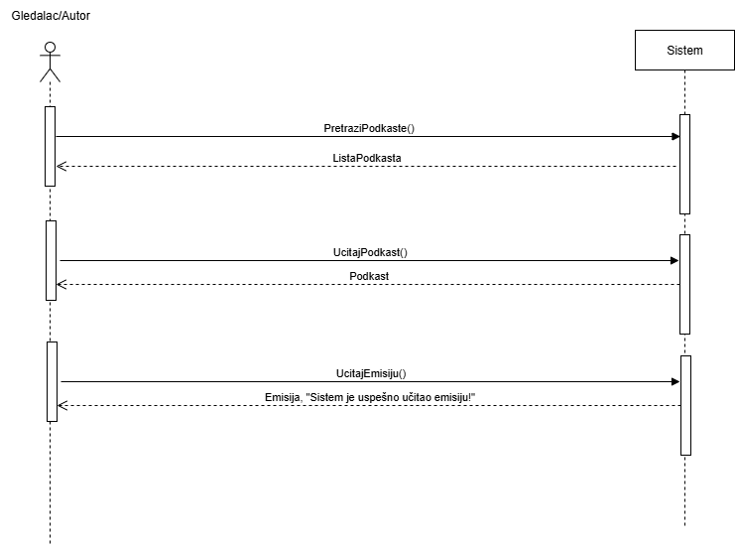
Slika 32 - Pretrazi emisiju OS

Alternativni scenariji
2.1 Ukoliko sistem ne može da pronadje podkaste po zadatoj vrednosti, on prikazuje gledaocu/autoru poruku: “Sistem ne moze da nadje podkaste po zadatoj vrednosti!”. Prekida se izvršenje scenarija. (IA)
Slika 33 - Pretrazi emisiju AS1

4.1 Ukoliko sistem ne može da učita odabrani podkast, on prikazuje gledaocu/autoru poruku: “Sistem ne moze da učita podkast!”. Prekida se izvršenje scenarija. (IA)
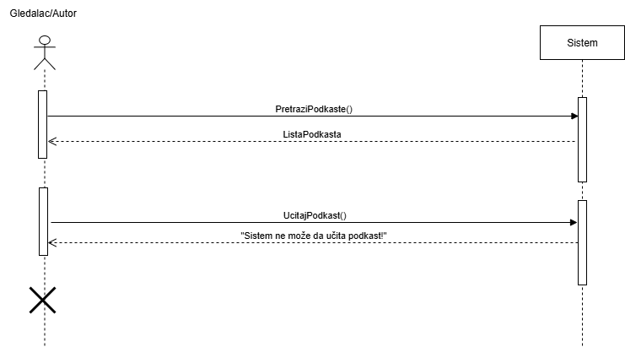
Slika 34 - Pretrazi emisiju AS2
6.1 Ukoliko sistem ne može da učita emisiju, on prikazuje gledaocu/autoru poruku: “Sistem ne moze da učita emisiju!”. (IA)
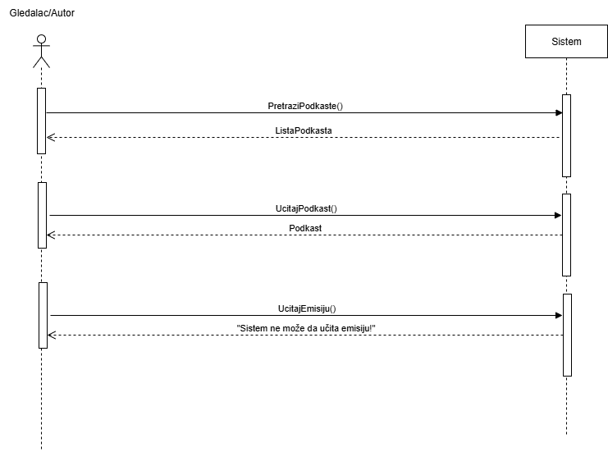
Slika 35 - Pretrazi emisiju AS3

DS10: Dijagram sekvence slučaja korišćenja - Kreiraj omiljeni podcast

Osnovni scenario SK
- Gledalac poziva sistem da nađe podkaste po zadatoj vrednosti. (APSO)
- Sistem prikazuje gledaocu podkaste. (IA)
- Gledalac poziva sistem da učita podatke o odabranom podkastu. (APSO)
- Sistem prikazuje gledaocu podatke o podkastu. (IA)
- Gledalac poziva sistem da zapamti omiljeni podkast. (APSO)
- Sistem prikazuje gledaocu poruku: “Sistem je uspešno kreirao omiljen podkast!”. (IA)
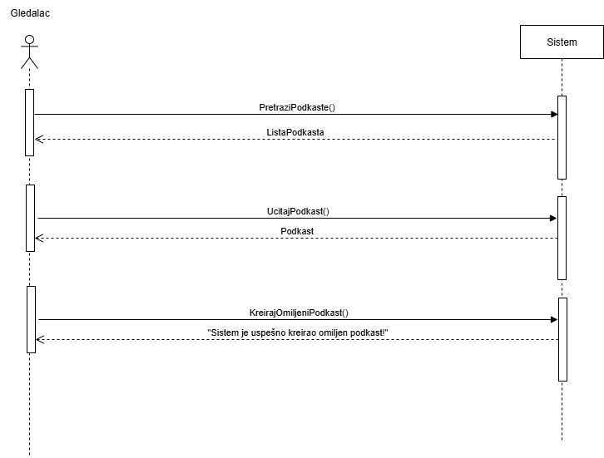
Slika 36 - Kreiraj omiljeni podkast OS

Alternativni scenariji
2.1 Ukoliko sistem ne može da pronadje podkaste po zadatoj vrednosti, on prikazuje gledaocu poruku: “Sistem ne moze da nadje podkaste po zadatoj vrednosti!”. Prekida se izvršenje scenarija. (IA)
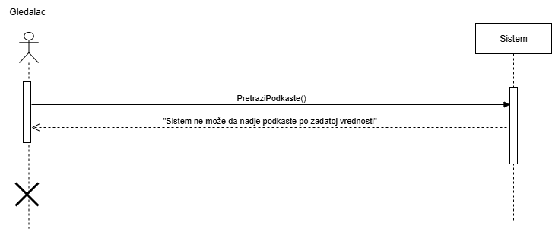
Slika 37 - Kreiraj omiljeni podkast AS1
4.1 Ukoliko sistem ne može da učita odabrani podkast, on prikazuje gledaocu poruku: “Sistem ne moze da učita podkast!”. Prekida se izvršenje scenarija. (IA)
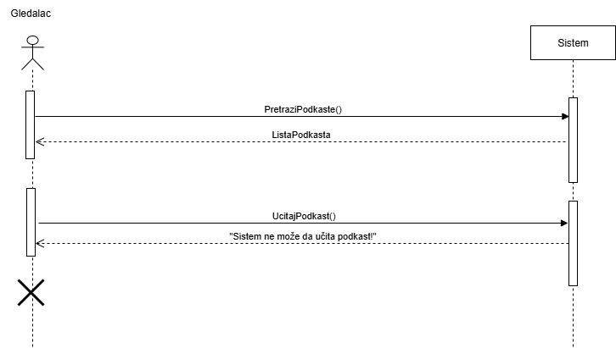
Slika 38 - Kreiraj omiljeni podkast AS2
6.1 Ukoliko sistem ne može da kreira omiljeni podkast, on prikazuje gledaocu poruku: “Sistem ne moze da kreira omiljeni podkast!”. (IA)
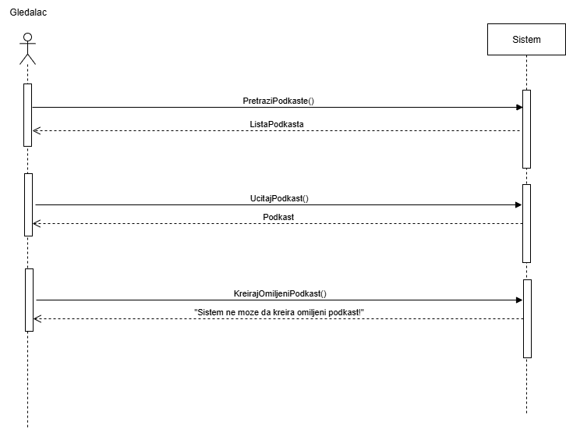
Slika 39 - Kreiraj omiljeni podkast AS3

DS11: Dijagram sekvence slučaja korišćenja - Obriši omiljeni podkast

Osnovni scenario SK
- Gledalac poziva sistem da nađe podkaste po zadatoj vrednosti. (APSO)
- Sistem prikazuje gledaocu podkaste. (IA)
- Gledalac poziva sistem da učita podatke o odabranom podkastu. (APSO)
- Sistem prikazuje gledaocu podatke o podkastu. (IA)
- Gledalac poziva sistem da obriše omiljeni podkast. (APSO)
- Sistem prikazuje gledaocu poruku: “Sistem je uspešno obrisao omiljen podkast!”. (IA)
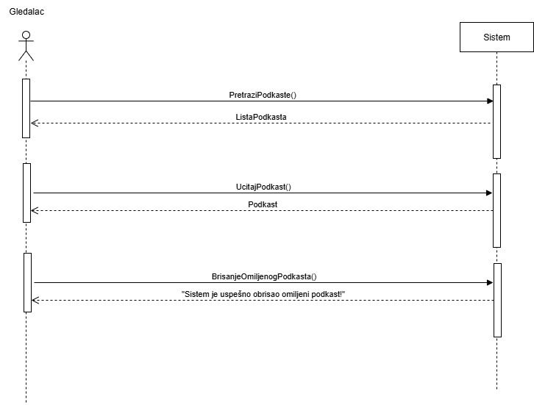
Slika 40 - Obrisi omiljeni podkast OS

Alternativni scenariji
2.1 Ukoliko sistem ne može da pronadje podkaste po zadatoj vrednosti, on prikazuje gledaocu poruku: “Sistem ne moze da nadje podkaste po zadatoj vrednosti!”. Prekida se izvršenje scenarija. (IA)
Slika 41 - Obrisi omiljeni podkast AS1
4.1 Ukoliko sistem ne može da učita odabrani podkast, on prikazuje gledaocu poruku: “Sistem ne moze da učita podkast!”. Prekida se izvršenje scenarija. (IA)
Slika 42 - Obrisi omiljeni podkast AS2
6.1 Ukoliko sistem ne može da obriše omiljeni podkast, on prikazuje gledaocu poruku: “Sistem ne moze da obriše omiljeni podkast!”. (IA)
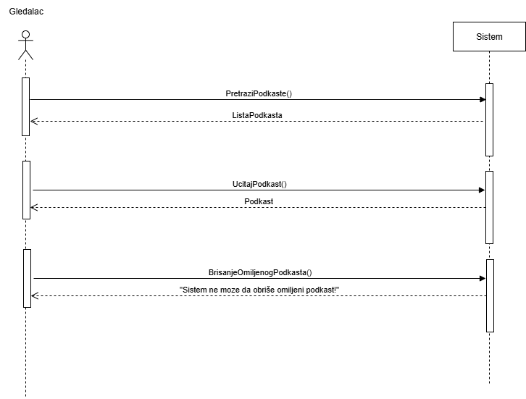
Slika 43 - Obrisi omiljeni podkast AS3

Model podataka – PMOV ili Dijagram klasa

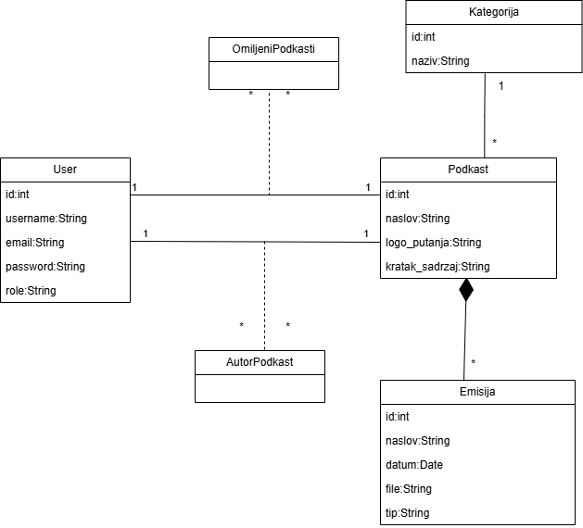
Slika 44 - UML Dijagram klase

- User: predstavlja korisnika sistema sa atributima kao što su id, username, email, password i role. Korisnici mogu imati različite uloge, uključujući autora (kreatora) i administratora.
- Podcast: model podkasta koji sadrži informacije kao što su id, naslov, logo_putanja, kratak_sadrzaj i povezanost sa kategorijom (kategorija_id).
- Kategorija: predstavlja kategoriju podkasta sa atributom id i naziv. Svaki podkast pripada jednoj kategoriji, dok kategorija može biti povezana sa više podkasta.
- Emisija: model pojedinačnih epizoda podkasta, sa atributima id, naslov, datum, fajl, tip, povezanošću sa podkastom (podkast_id) i eventualno fajlom (fajl_id).
Relacije između modela su sledeće: jedan korisnik sa ulogom autora može biti vlasnik jednog ili više podkasta, dok jedan podkast može imati više vlasnika. Svaki podkast može sadržati više emisija, a svaka emisija pripada tačno jednom podkastu. Kategorija ima relaciju jedan-prema-više sa podkastima

Predlog tehnologija koje će biti korišćene
Ukratko objasniti zašto je određeni tech stack izabran.

Frontend
Kao frontend biblioteka izabran je React zbog sledećih ključnih prednosti:
- Komponentna Arhitektura: React omogućava izgradnju korisničkog interfejsa (UI) kroz ponovo iskoristive komponente, što značajno ubrzava razvoj i olakšava održavanje koda. Ovo je idealno za modularni interfejs platforme.
- Performanse: Korišćenje Virtualnog DOM-a osigurava brže i efikasnije ažuriranje UI-a, čime se postiže glatko i responzivno korisničko iskustvo, što je ključno za aplikaciju koja služi za konzumaciju medijskog sadržaja.
- Ekosistem i Zajednica: React ima najveću zajednicu i najbogatiji ekosistem alata, što olakšava pronalazak rešenja i integraciju biblioteka trećih strana.

Backend
Kao okosnica backend rešenja izabran je Laravel, jedan od najpopularnijih PHP frameworka:
- Efikasnost i Razvojna Brzina: Laravel je poznat po svojoj elegantnoj sintaksi i bogatstvu ugrađenih funkcionalnosti (ORM Eloquent, migracije, rutiranje), što značajno ubrzava inicijalni razvoj i implementaciju poslovne logike.
- Autentifikacija i Autorizacija: Laravel nudi robustne i jednostavne mehanizme za upravljanje autentifikacijom korisnika i autorizacijom uloga (Slušalac, Kreator, Administrator).
- RESTful API Podrška: Laravel je idealan za izgradnju RESTful API-ja koji će služiti kao most između React frontenda i MySQL baze podataka.
- Sigurnost: Framework pruža ugrađenu zaštitu protiv uobičajenih veb ranjivosti (npr. CSRF, SQL Injection).

Baza podataka
Izbor relacione baze podataka MySQL opravdan je sledećim:
- Struktura Podataka: Podaci platforme su inherentno relacioni (Korisnici imaju Podkaste, Podkasti imaju Epizode, Podkasti imaju Kategorije). MySQL je optimizovan za ovakve strukture.
- Integritet Podataka: Relacioni model osigurava integritet i konzistentnost podataka korišćenjem spoljnih ključeva.
- Skalabilnost i Pouzdanost: MySQL je dokazano rešenje, izuzetno skalabilno za veb aplikacije sa velikim brojem transakcija čitanja, što je idealno za rast platforme.

Integracije
- RESTful API: Centralni mehanizam komunikacije između React frontenda i Laravel backenda biće RESTful API. Ovo osigurava jasnu dekupliranost frontend i backend slojeva, omogućavajući im da se razvijaju nezavisno.

DevOps
Izbor Docker-a je ključan za moderni razvoj i implementaciju (deployment):
- Izolacija Okruženja: Docker omogućava da se celo okruženje (web server, PHP, Laravel, MySQL) izoluje i pakuje u kontejnere. Ovo rešava problem “It works on my machine” i osigurava identično okruženje za razvoj, testiranje i produkciju.
- Lakši Deployment: Korišćenje Docker Compose omogućava brzo i jednostavno podizanje svih servisa sa jednom komandom na bilo kom hostingu koji podržava Docker.
- Skalabilnost: Kontejnerizacija olakšava horizontalno skaliranje kada se poveća broj korisnika.

